**几米物联SMT防错料系统**

服务器系统及环境配置文档



目录

一、原料准备 2

二、系统安装 5

三、系统网络配置 10

四、软件环境配置 11

# 一、原料准备

原料：X86架构服务器一台、CentOS镜像、空U盘一个（8G或以上）

准备工作：

1. 从CentOS官网下载镜像。[下载链接_aliyun](http://mirrors.aliyun.com/centos/7/isos/x86_64/)

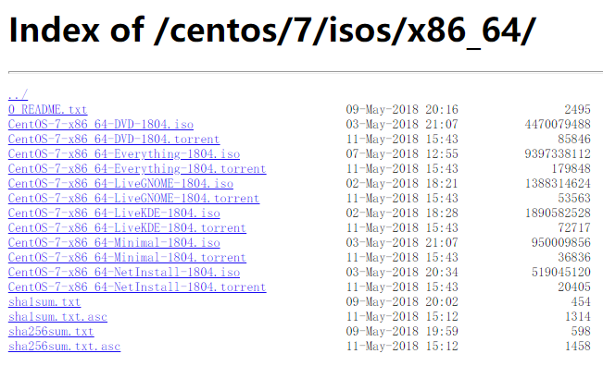

选择” CentOS-7-x86_64-DVD-1804.iso”下载，下载后请自行用工具对比sha1值。

1. 下载Win32 Disk Imager。[click me](http://sourceforge.net/projects/win32diskimager/)
2. 制作U盘安装盘。

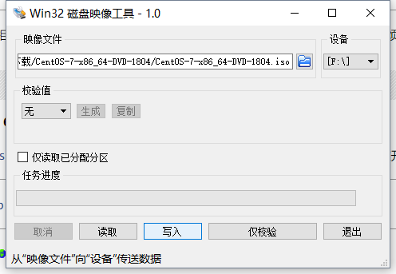

4、从U盘启动安装（在此之前将服务器设置为纯UEFI启动，无需更改启动顺序，插入U盘后启动服务器，按屏幕提示快捷键进入快速启动项选择，选择U盘启动盘启动）。

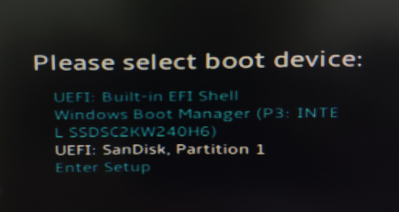

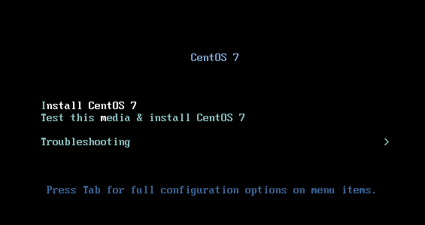

# 二、系统安装

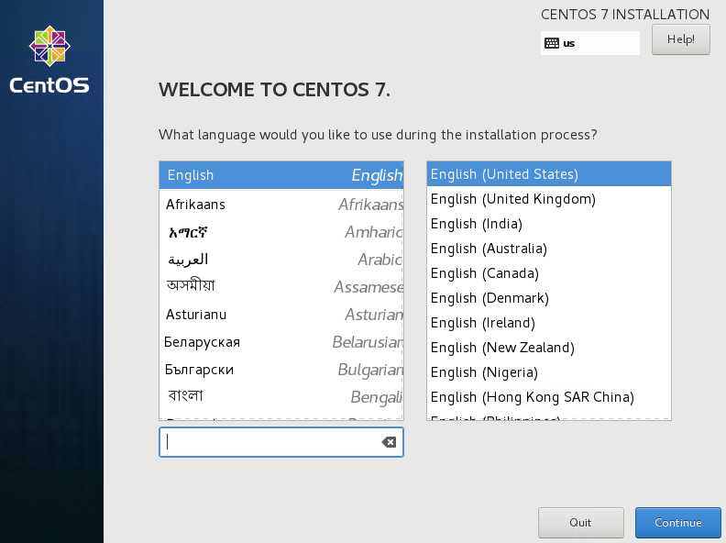

语言选择英语。

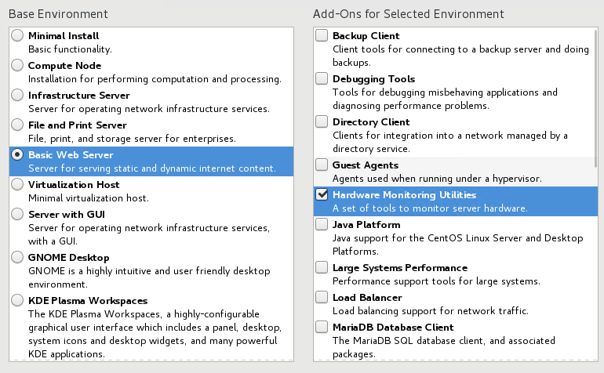

在software election选项卡中勾选如上选项，点击左上角确定。

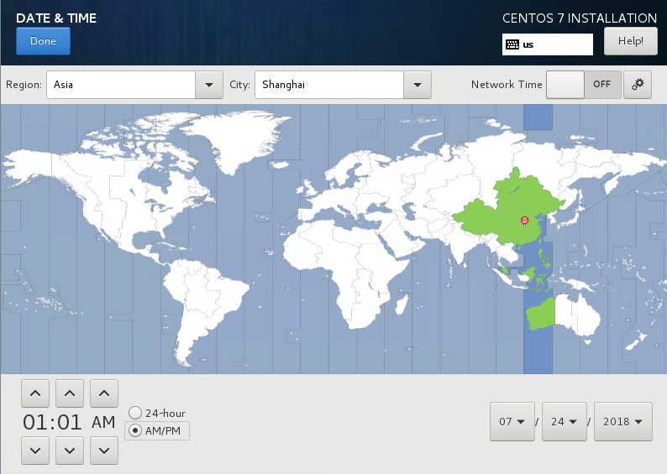

在Date & Time选项卡中调整时区与时间。

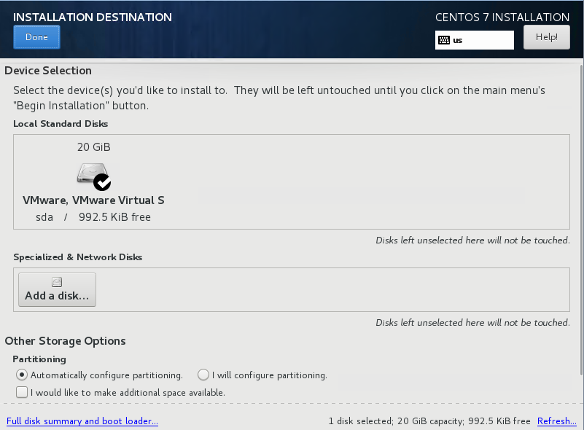

在installation destination选项卡中勾选本机硬盘。

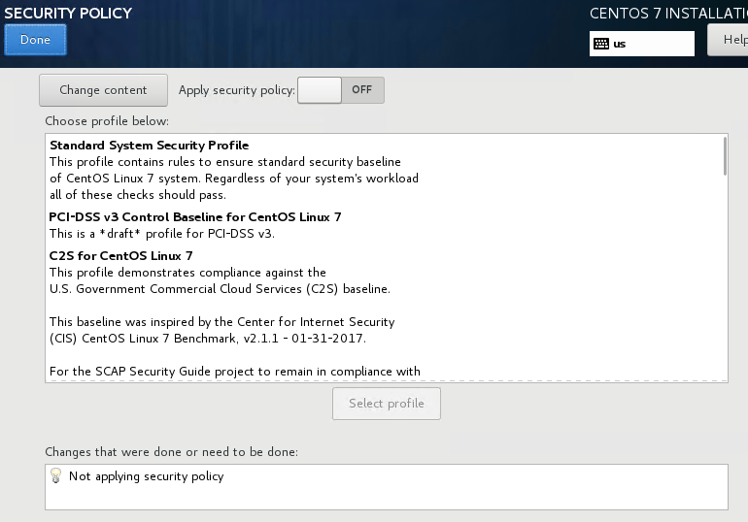

Security policy选项卡中取消开关。

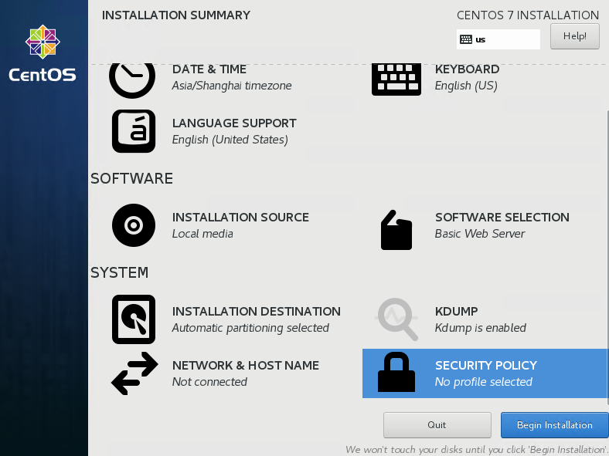

选项配置完毕后右下角开始按钮会变成可用状态，点击安装。

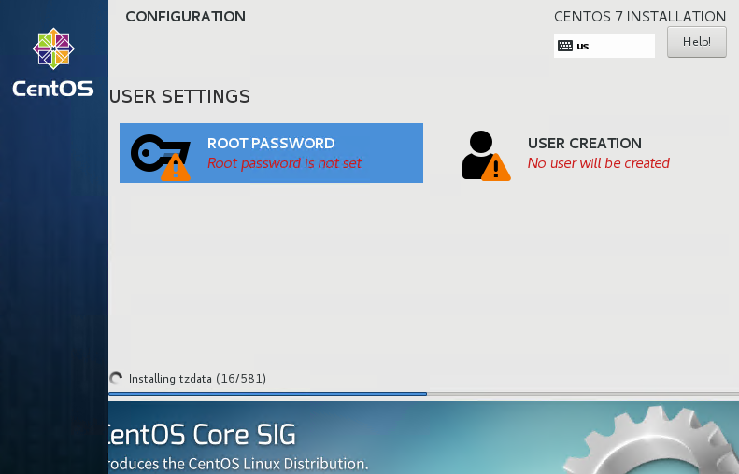

安装过程中配置用户名与密码，点击user creation。

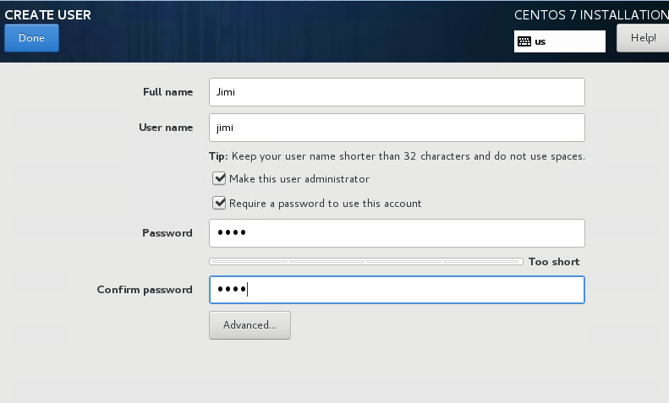

勾选“make this user administrator”将用户设置为管理员。

待进度条加载完毕后点击按钮重启即安装完毕。

# 三、系统网络配置

输入ifconfig查看本地网卡的端口名称.

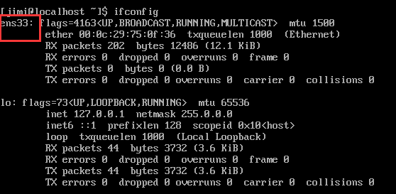

输入sudo vi /etc/sysconfig/network-scripts/ifcfg-[port name]（按i切换insert模式，:wq保存并退出）

添加

IPADDR=x.x.x.x

PREFIX=xx

GATEWAY=x.x.x.x

DNS1=x.x.x.x

修改BOOTPROTO=dhcp值为static。

修改ONBOOT为yes

样例：

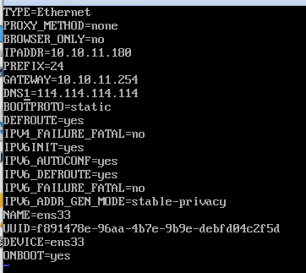

配置完后输入service network restart 重新应用配置

# 四、软件环境配置

1、安装Java环境

下载链接：（建议使用另外的计算机通过sftp连接并推送文件，此处不赘述）

<http://download.oracle.com/otn-pub/java/jdk/8u181-b13/96a7b8442fe848ef90c96a2fad6ed6d1/jdk-8u181-linux-x64.rpm>



输入rpm -ivh jdk-[tab]

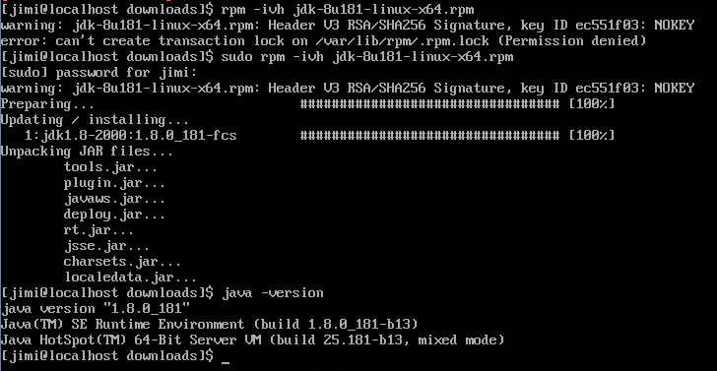

输入java –version验证安装是否成功。

2、安装MySQL数据库环境

首先卸载mariadb，输入sudo yum –y remove mariadb*

下载链接：

<http://repo.mysql.com/yum/mysql-5.7-community/el/7/x86_64/mysql-community-client-5.7.22-1.el7.x86_64.rpm>

<http://repo.mysql.com/yum/mysql-5.7-community/el/7/x86_64/mysql-community-common-5.7.22-1.el7.x86_64.rpm>

<http://repo.mysql.com/yum/mysql-5.7-community/el/7/x86_64/mysql-community-libs-5.7.22-1.el7.x86_64.rpm>

<http://repo.mysql.com/yum/mysql-5.7-community/el/7/x86_64/mysql-community-server-5.7.22-1.el7.x86_64.rpm>



3 * 、初始化数据库密码

1. 输入sudo vi /etc/my.cnf

在[mysqld]下方添加

skip-grant-tables

skip-networking

保存并退出

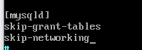

2）启动mysql，匿名登录

输入 service mysqld start

输入mysql匿名登录

1. 修改密码

mysql> update mysql.user set authentication_string=PASSWORD('你的密码') where user='root' and host='localhost';

1. 输入flush privileges刷新

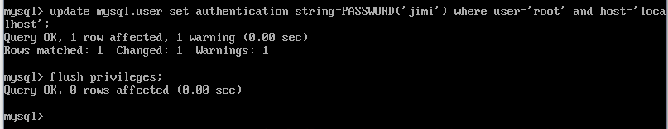

1. 取消跳过验证

sudo vi /etc/my.cnf 注释刚刚添加的两行

#skip-grant-tables

#skip-networking

1. 重启服务

service mysqld restart

1. 输入mysql –uroot -p进入mysql并用alter修改密码

mysql> set global validate_password_policy=0;

mysql> set global validate_password_length=4;

mysql> ALTER USER 'root'@'localhost' IDENTIFIED BY '你的密码';

mysql> flush privileges;

1. 完
2. 允许远程连接

输入sudo firewall-cmd --zone=public --add-port=3306/tcp --permanent

输入sudo firewall-cmd --reload

1. 设置MySQL字符集

输入sudo vi /etc/my.cnf

在[mysqld]前加入

[client]

default-character-set=utf8

在[mysqld]后添加

character_set_server=utf8